Перечень брошенных, разукомплектованных, бесхозяйных транспортных средств, принудительно перемещенных на площадку временного хранения по адресу: г. Воронеж, пр-т Труда, 107А
дата перемещения | адрес | марка/модель/гос. номер/цвет | срок обращения за возвратом ТС | фотоматериалы
20.08.2018 | Ленинский пр-т, 3/2 | ВАЗ 21083  М127РР 36  зеленый | 20.11.2018 | 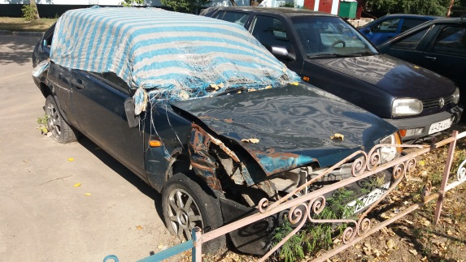 | 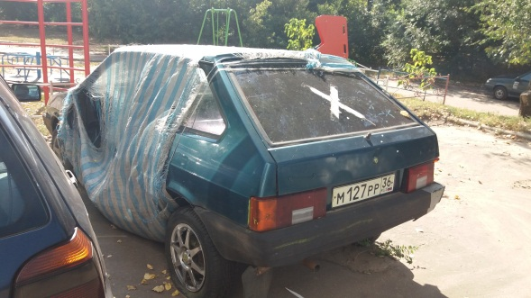
21.08.2018 | ул. Л. Шевцовой, 17 | ВАЗ 2104  Т992РН 36  зеленый | 21.11.2018 | 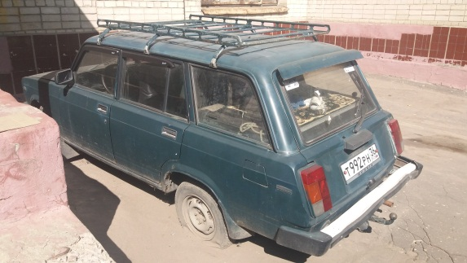 | 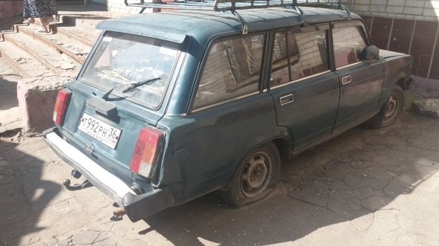
21.08.2018 | ул. Хользунова, 96 | Хёндэ Акцент  С001ТН 36  синий | 21.11.2018 | 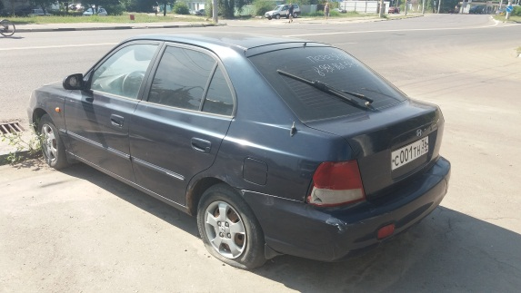 | 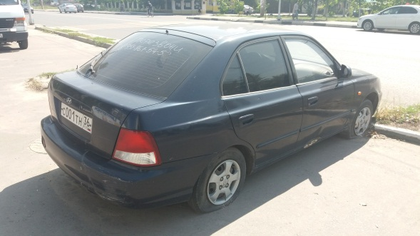
22.08.2018 | ул. Моисеева, 15А | ВАЗ 21099  О190МТ 36  серый | 22.11.2018 | 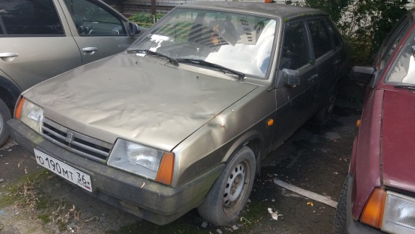 | 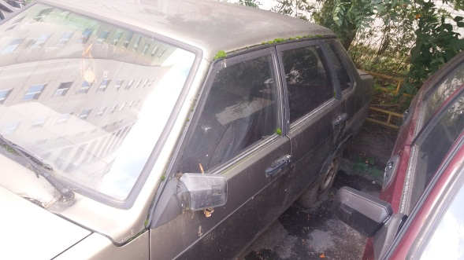
22.08.2018 | ул. 9 Января, 211 | ВАЗ 2105  К195ТО 36  серо-синий | 22.11.2018 | 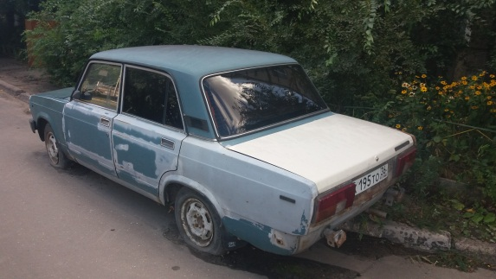 | 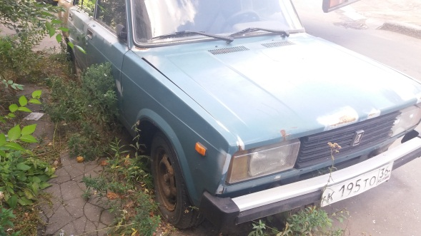
23.08.2018 | ул. Ю. Янониса, 3 | Фольксваген Венто  О025РО 36  голубой | 23.11.2018 | 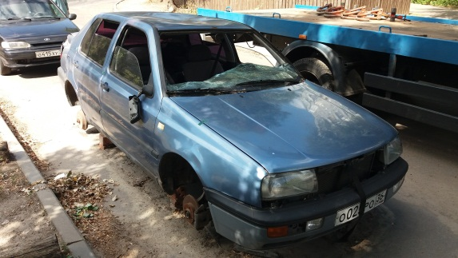 | 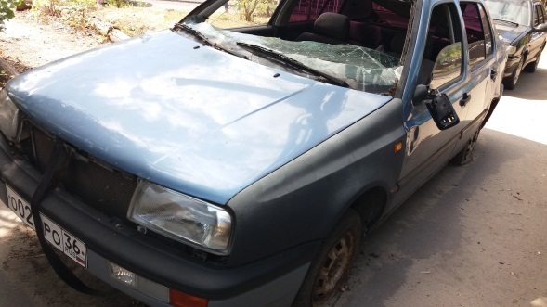
24.08.2018 | ул. Г. Сибиряков, 13 | Опель Кадет  красный | 24.11.2018 | 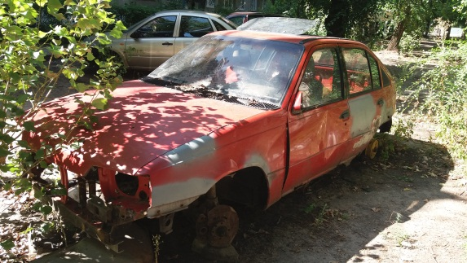 | 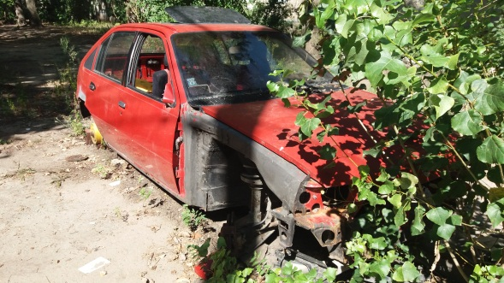
24.08.2018 | ул. Ильича, 65 | ВАЗ 2107  бордовый | 24.11.2018 | 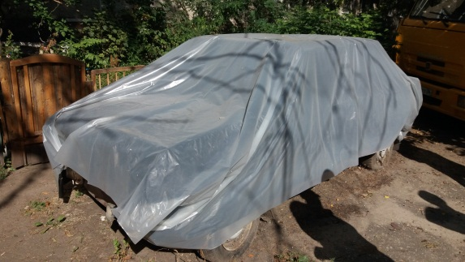 | 